Пастаянныя наведвальнікі трэнажорнай залы

Арганізацыя спартыўна-масавай работы з насельніцтвам з’яўляецца адным з важных фактараў у нашым раёне.
Прапаганда здаровага ладу жыцця, развіццё фізкультурнага руху ў розных прафесійных сферах дзейнасці, далучэнне насельніцтва да рэгулярных заняткаў фізічнай культурай і спортам, разнастайнасць фізкультурна-аздараўленчых і спартыўна-масавых мерапрыемстваў – адна з прыярытэтных задач, якія ставяць перад сабой арганізатары фізкультурна-аздараўленчай работы з насельніцтвам.
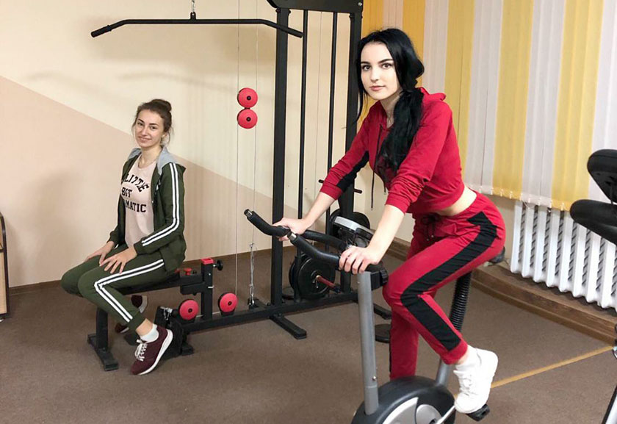
Так, у аграгарадку Круцілавічы летась пачаў рэалізоўвацца праект “Круцілавічы – здаровы пасёлак”, арыентаваны на паляпшэнне здароўя жыхароў пасёлка, стварэнне ўмоў, якія спрыяюць паляпшэнню якасці жыцця і ўмацаванню здароўя насельніцтва.
Стартаваў спартыўна-масавы праект у ліпені, і цяпер штомесяц да яго далучаецца ўсё большая колькасць людзей.
Актыўна падтрымалі ідэю рэалізацыі спартыўна-аздараўленчага праекта і ўдзельнікі пярвічнай прафсаюзнай арганізацыі Круцілавіцкага дзіцячага сада-сярэдняй школы. Да ліку пастаянных наведвальнікаў трэнажорнай залы, секцый па розных відах спорту далучыліся як маладыя спецыялісты сферы адукацыі, так і работнікі са стажам. Дзякуючы актыўнасці педагагічнага калектыву, прыкметна павялічылася колькасць аматараў у такіх відах спорту, як скандынаўская хадзьба і валейбол.
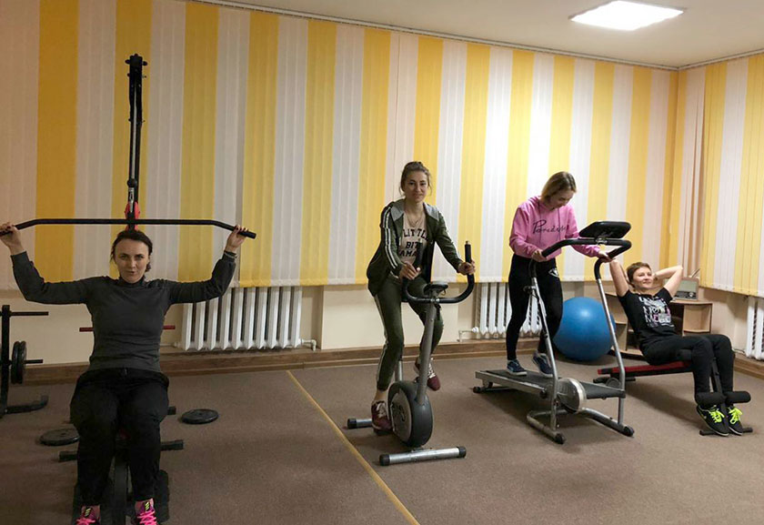
Аб значнасці праекта і тым, як уплываюць калектыўныя заняткі спортам на клімат у калектыве, расказала старшыня прафсаюзнага камітэта Вольга Бандарэнка:
– Фізічная культура і спорт у сучасным грамадстве з’яўляюцца важным фактарам падтрымання і ўмацавання здароўя людзей, удасканалення іх культуры, з’яўляецца спосабам камунікатыўных стасункаў і актыўнага правядзення вольнага часу, найлепшай альтэрнатывай шкодным звычкамі. Актыўныя заняткі спортам спрыяюць даўгалеццю чалавека, зніжэнню траўматызму, захворванняў, фарміраванню здаровага, маральна-псіхалагічнага клімату, дапамагаюць у згуртаванні калектыву і сям’і. Важна, каб кожны чалавек, незалежна ад узросту і прафесіі, службовага і матэрыяльнага становішча, мог займацца любімым відам спорту.
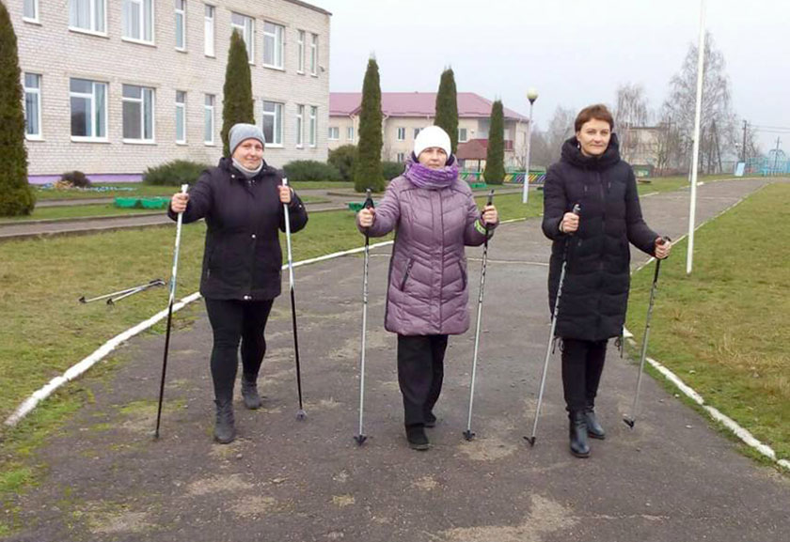
Калектыў работнікаў Круцілавіцкага дзіцячага сада-сярэдняй школы з радасцю падтрымаў новы спартыўны праект, сумесна мы прымаем актыўны ўдзел у розных спартыўных мерапрыемствах і спаборніцтвах, у планах – арыенцір на новыя ідэі і праекты.
Займайцеся фізкультурай і спортам, далучайце да спорту сваіх дзяцей, сям’ю, сяброў і калег, і кожны новы дзень будзе пачынацца заўсёды з бадзёрага спартыўнага настрою, так, як у педагагічнага калектыву Круцілавіцкага дзіцячага сада-сярэдняй школы.

Аксана АНДАЛЮКЕВІЧ

